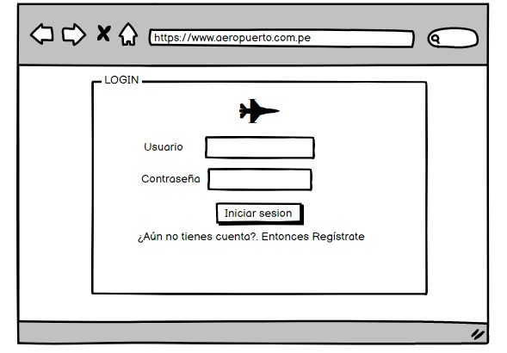PLATAFORMA DEL USUARIO FINAL

**PANTALLA 1**

TAB_USUARIO (id, nombre, apellido, dni, fenacimiento, teléfono, email, estado)

**PANTALLA 2**

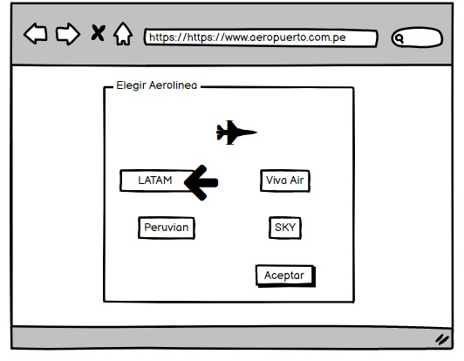

ENVIAR DATOS AL BACKEND DE AREOLINEAS

TAB_AREOLINA (id, nombre, país, nro_aviones, estado)  
TAB_VUELO(id, etc).

**PANTALLA 3**

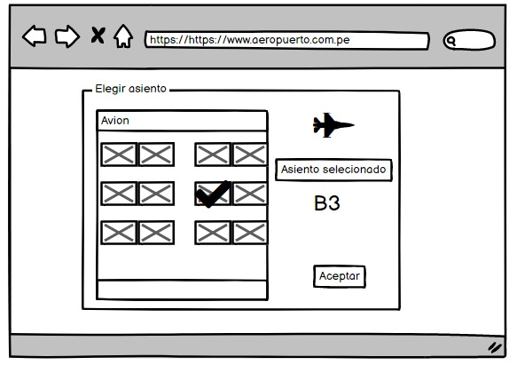TAB_ASIENTO(id, id_vuelo, nr_asiente, estado)

OBTENER ASIENTOS DISPONIBLES DE BACKEND AREOLINEA

GRABA DATOS EN BD LOCAL DEL APP

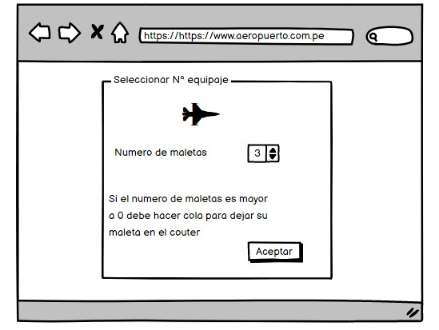

**PANTALLA 4**

INGRESAR NUMERO DE MALETAS

GRABA DATOS EN BD LOCAL DEL APP

TAB_PASAJERO (id, id_usuario, id_vuelo, nro_maletas, nro_asiento)

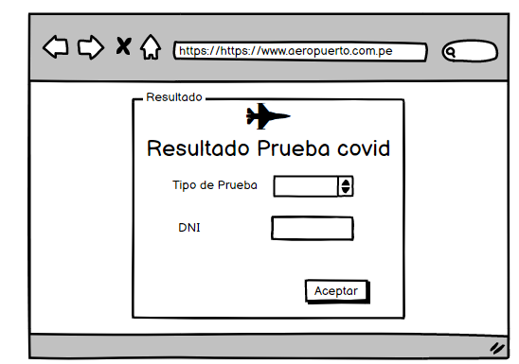

**PANTALLA 5**

COMSUMIR EL RESULTADO DE PRUEBA COVID DEL BACKEND DE MINSA

Tipo_prueba  
dni

**PANTALLA 6 (FALTA)**

MOSTRAR RESULTADO DE PRUEBA COVID  
 SI ES NEGATIVO MOSTRAR LA VISTA CHECK-IN Y GRABAMOS LOS DATOS EN EL BACKEND DE LA AREOLINEA

CONSUMIR EL CODIGO QR GENERADO POR EL BACKEND DE SEGURIDAD

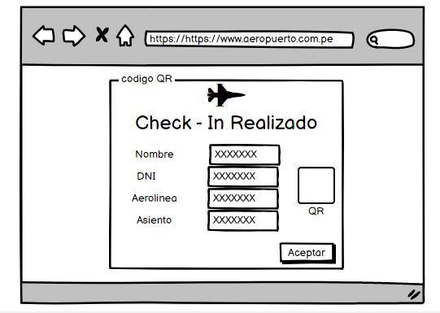

**PANTALLA 7**

PANTALLA DE EXITO

**PANTALLA 8 (FALTA)**

SI ES POSITIVO MOSTRAR PANTALLA “ LO SENTIMOS =(“

LO SENTIMOS USTED “EDUARDO PALOMINO” HA DADO POSITIVO AL COVID-19

NO PUEDE REALIZAR EL VIAJE

POR FAVOR CONTACTESE CON LA AREOLINA PARA COORDINAR LAS NUEVAS FECHAS.

**SERVICIO DE MENSAJERIA**  
SE DEBERA REALIZAR UN ENVIO DE COLA ANTES DE MOSTRAR LA PANTALLA 7

TAB_MENSAJERIA